**FICHE POUR L’ ENSEIGNANT**

**Séquence 2 Quel parc choisir ?**

Cette phase interactive de réception – production orale permet de développer et d’évaluer la capacité:

* **à restituer et à transmettre une information**
* **à faire une présentation organisée et structurée**

**Mode de travail**

Cette phase d’interactivité n’est pas une situation d’échange entre apprenant et enseignant mais une activité de groupe pendant laquelle les apprenants échangent des informations et l’enseignant a un rôle de guide.Divisezla classe en groupe de 2 ou 3 selon le nombre d’apprenants et d’ordinateurs disponibles.

**EXPLOITATION**

La tâche que les apprenants doivent accomplir est de recueillir le plus d’informations possible sur trois parcs au cours d’une balade virtuelle dans le monde entier via Google map et d’en faire une présentation (chaque groupe doit choisir un parc différent).

Si l’on veut éviter que les apprenants ne passent leur temps à faire du “net surfing” il est fortement conseillé de les orienter sur un service spécifique et de les guider dans leurs recherches à l’aide d’une grille de compréhension.

Cette activité a pour but **de faire connaitre aux apprenants les parcs d’ attraction en France, de les aider à maitriser les cartes Google (Google maps) mais aussi de les inciter à** exprimer leur opinion. Pour ce faire, ils peuvent avoir recours aux avis des visiteurs des parcs proposés. Si c’est nécessaire, l’enseignant explique ou traduit en grec certains mots inconnus.

**Activité**

L’enseignant accordedeux à trois minutes aux apprenants pour qu’ils se familiarisent avec la carte et il leur explique comment ils doivent l’utiliser.

* En haut à gauche on appuie sur le menu C:\Users\Μαρία\Desktop\menu.png on peut voir la liste avec tous les parcs d’attraction en France.
* Si on appuie sur les épingles on peut avoir accès à d’autres fonctionnalités comme le website du parc choisi **(image 1)** et
* Si on appuie sur l’onglet projection sur les cartes Google on peut avoir accès à des photos et à un street view **(image2)**.

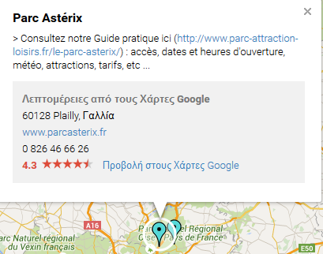 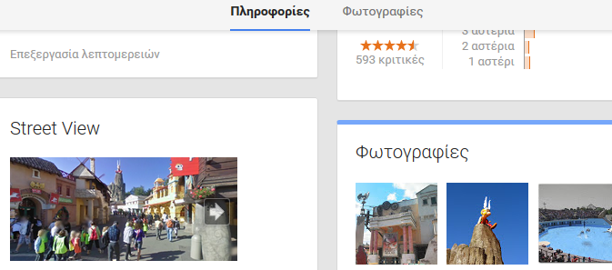

**Image 1 Image 2**

Après les explications nécessaires, les apprenants sont autonomes dans leur recherche.

Le produit final de cette activité est la présentation d’un parc d’attraction pour chaque groupe d’apprenants. L’enseignant pourrait envisager de permettre aux apprenants faibles de faire une présentation en grec.

Si l’emploi du temps à l’école le permet, l’enseignant peut proposer une autre séance qui sera consacrée à la présentation d’un parc, cette fois sur power point que les apprenants auront préparée chez eux. Il peut les inciter à utiliser quelques photos ou même une petite vidéo.

Une autre proposition d’activité pourrait être d’organiser le concours de la meilleure présentation, par exemple.